ТРЕНАЖЕРЫ ОНЛАЙН БЕЗ РЕГИСТРАЦИИ
https://музыкалка-онлайн.рф слушать тембры интсрументов
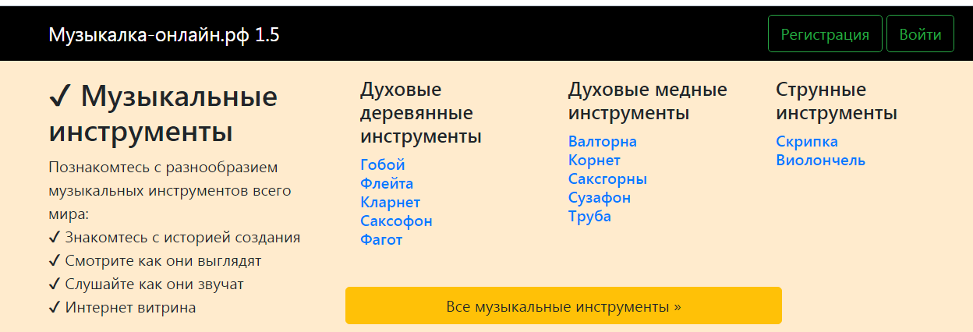

ПОРТРЕТЫ РУССКИХ И ЗАРУБЕЖНЫХ КОМПОЗИТОРОВ
http://идеальныйслух.рф/обучающие-материалы/угадай-кто/
